В память о моем учителе.
Я не напрасно беспокоюсь,
Чтоб не забылась та война:
Ведь эта память – наша совесть.
Она,
Как силы нам нужна…
(Юрий Воронов)
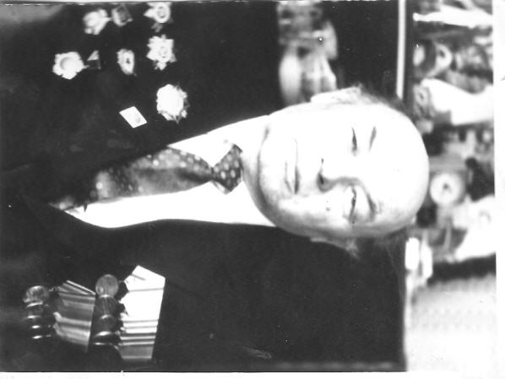

Прошло уже почти 70 лет со дня Великой Победы. Остается все меньше и меньше участников и свидетелей тех страшных событий в истории человечества. Наша задача состоит в том, что мы, потомки, должны сохранить память о героях Великой Отечественной войны и передать эту память своим потомкам. Это память должна жить вечно, мы должны преклоняться перед подвигом нашего народа, тем более тогда, когда многие западные политики хотят переписать историю и назвать других героями-победителями.
Я хотела бы рассказать о замечательном человеке, учителе, ветеране Великой Отечественной войны Султанове Вячеславе Андреевиче.
Родился Султанов В.А. 12.11.1922 г. В Куйбышевской обл., Шенталинский р-н, с. В.-Кармалка. Глава семьи Андрей Иванович долгие годы служил Церкви Христовой. В семье воспитывалось одиннадцать детей.Пять его сыновей защищали нашу Родину от нашествия фашистских захватчиков. В их числе был и Вячеслав Андреевич. (http://www.eparhia-saratov.ru/Articles/svyataya-im-dostalas-dolya).
В 1936 г., после окончания семилетки Султанов В.А., поступил в Борисоглебское педагогическое училище Воронежской области.После окончания училища был назначен учителем Братковской начальной школы Терновского района Воронежской области.
В октябре1940 г. года был призван в ряды РККА Туркестанского округа. Начало войны он встретил курсантом курсов младших лейтенантов.
После окончания курсов в ноябре 1941 г. Стал командовать батареей, входящей в состав полка 354-ой стрелковой дивизии Орд. Ленина, Кр. Знам., Суворова 2-й степени. Дивизия сформирована в ноябре 1941 в Кузнецке Пензенской обл.. Командир – полковник Д. Ф. Алексеев. Дивизия участвовала в боях под Москвой в составе 16-й, 5-й, 20-й, 31-й армий. Боевой путь начала 2 дек. 1941 на 41-м км Ленинградского шоссе. Летом 1942 участвовала в Ржевско-Вяземской операции, осенью вела бои под Ржевом. В 1943г. 354-ая стрелковая дивизия вошла в состав 65-й армии Центрального фронта.Дивизия участвовала в Курской битве, операции «Багратион», освобождала Бобруйск, Барановичи, сражалась за Варшаву, Данциг (Гданьск), Штеттин (Щецин), принимала участие в Берлинской операции. Всю войну Вячеслав Андреевич воевал в прославленной дивизии, уволился в звании капитана.
В декабре 1941 г. совсем еще молоденьким, необстрелянным командиром, В.А.Султанов попадает на фронт. В самое пекло. Шли бои за Москву. По воспоминаниям В.А.Султанова, бои под Москвой были ожесточенные, многочасовые, без передышки. На нем, как на командире, лежала огромная задача за четкое, продуманное выполнение задания, ответственность за жизнь бойцов, которые были в его подчинении. Проявив впервые в боях за Москву мужество, волю, смекалку, Вячеслав Андреевич с минимальными потерями личного состава, награжден медалью «За оборону Москвы». Эти личные качества и полученные навыки В.А.Султанова в дальнейшем только укреплялись и совершенствовались.
Бои за Москву, как первое боевое крещение, навсегда остались в памяти В.А.Султанова.После таких боев В.А.Султанов снял каску вместе с волосами.

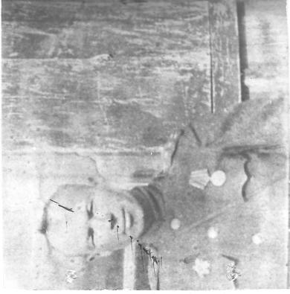
Октябрь 1943г.форсирование реки Сож.
1943г.
(К исходу 30 сентября войска армии захватили на правом берегу Сож ряд плацдармов, наиболее значительный из них — 4 км по фронту и до 3 км в глубину — в районе Нов. Терешковичи. На него были переправлены 354-я (генерал-майор Д. Ф. Алексеев) и 140-я дивизии и один полк 37-й гв. дивизии. Таким образом, развертывание сил для наступления на правом берегу было обеспечено…… Опыт преодоления рек Сев, Десна и Сож был обобщен штабом армии и доведен до войск. Он послужил хорошей школой для дальнейших боевых действий, особенно при подготовке и форсировании такой крупной водной преграды, как Днепр. [42]http://militera.lib.ru/science/batov_pi2/01.html)
За форсирование р.Сож, умело и без потерь, командир роты, капитан В.А.Султанов, был награжден орденом Отечественной войны II степени.

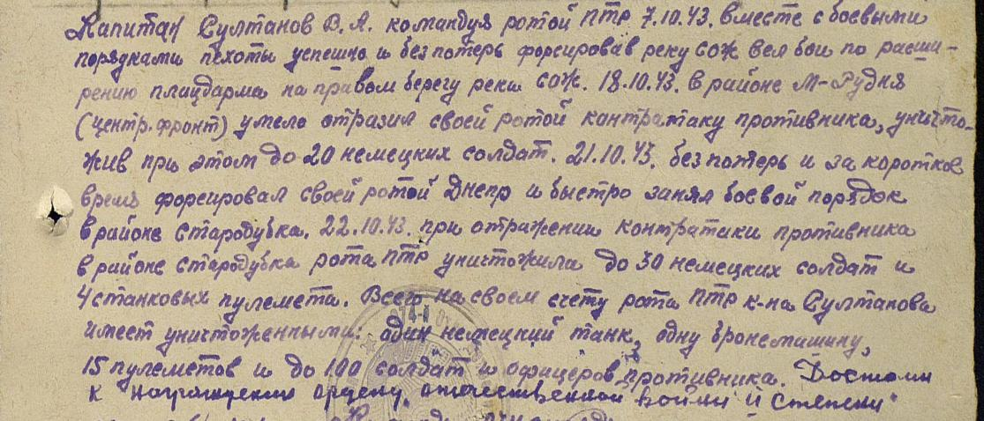

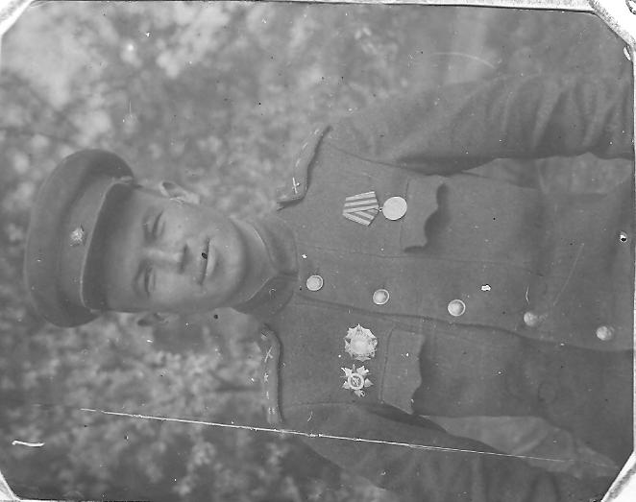
Январь-май 1944 г. взятие г.Калинковичи Белорусской ССР, дивизии присвоено наименование Калинковическая.
Июнь –август 1944г.второй этап Белорусской операции

Январь 1945г. бои за Будапешт. Здесь В.А.Султанов поистине проявил свои лучшие качества командира и патриота своей страны, получив ранение в бою, он не покинул поле боя, а продолжал сражаться. За проявленную «исключительную смелость и инициативу» В.А.Султанов был награжден орденом Александра Невского.
Демобилизовался В.А.Султанов в марте 1947 года. После демобилизации продолжил работу в школе.
В.А.Султанов знал о войне все. Он прошел от ее первых дней и до последних.Был трижды ранен. Он видел боль, слезы, смерть, но это не давало ему повода расслабиться. Наоборот, это все его воодушевляло на борьбу с врагом, он набирался опыта, умений воевать и отвечать за жизнь солдат, которые были в его подчинении.
После войны Вячеслав Андреевич продолжил работать в школе учителем физики и рисования. Он хотел видеть в своих воспитанниках патриотов. На своих уроках прививал любовь к своей Родине. Его уроки физики помнит каждый ученик. Он прекрасно рисовал и старался развивать умения рисовать в каждом ребенке. Пройдя все муки ада на войне, этот человек сохранил прекрасное чувство юмора, доброту, человечность, очень любил петь, у него был прекрасный голос.
Вячеслав Андреевич очень мало рассказывал о войне печального, в основном его рассказы о войне были посвящены солдатскому юмору и шуткам, которым и на войне было немало места. В 1981 году В.А.Султанов ушел на заслуженный отдых, проработав в школе с.Ивановка Аркадакского района Саратовской обл., ровно 30 лет.

